**Зміст**

Вступ ……………………………………………………………………………….8

1. Аналітичний огляд………………………………………………………………9

1.1. Огляд сучасних промислових роботів маніпуляторів. ………..9

1.2. Вимоги до лабораторного стенду. ……………………………..17

Висновки до розділу………………………………………………………………18

2. Розробка функціональної схеми лабораторного стенду………..……………19

2.1. Опис лабораторної установки. …………………………………18

Висновки до розділу………………………………………………………………20

3. Вибір обладнання. …………………………………………………….………..21

3.1.Мікроконтролер ATMEL Atmega168p. ……………...………….21

3.2. Блок живлення NES-15-5. ……………………………………….24

3.3. Серводвигун RDS3115MG……………………………….………26

3.4. Перетворювач USB<-> USART………………………………….28

Висновки до розділу……………………………………………………….………28

4. Кінематична модель маніпулятора…………………………………………….29

4.1 Кінематична модель двохланкового маніпулятора…….……….29

Висновки до розділу……………………………………………………….………33

5. Опис схеми керування………………………………………………….………34

Висновки до розділу………………………………………………………………36

6. Опис програми керування………………………………………………………37

6.1 Программа мікроконтроллера……………………………………37

6.2 Программа на ЕОМ………………………………………….……45

Висновки до розділу………………………………………………………………46

7. Дослідження роботи стенду. …………………………………………….…….47

7.1. Розрахунок траєкторії руху робочого органу маніпулятора….47

Висновки до розділу………………………………………………………………52

8. Охорона праці та техніка безпеки ……………………………………………..53

8.1 Аналіз умов праці……………………………………………...….53

8.2 Аналіз шкідливих та небезпечних чинників……………….……54

8.3 Засоби та заходи та засоби по охороні праці……………………55

8.4 Пожежна безпека………………………………………………….57

Висновки……………………………………………………………………………58

Перелік посилань. ………………………………………………………………….60

Додаток А. . …………..……………………………………………………….……62

Додаток Б. …………………………………………………………………………..71

**Вступ**

В даний час промисловість не може обходитись без автоматизованих пристроїв, які виконують циклічну роботу і дозволяють при незмінному рівні виготовлюваної продукції збільшити продуктивність праці. Одним з автоматизованих пристроїв є промисловий маніпулятор. У більшості технологічних процесів треба робити однотипні переміщення (підняв-перемістив-поклав, чи прохід по траєкторії заданій), промислові маніпулятори мають різні види кінематичного будування і можуть виконувати використовуючи свої програмні комплекси різні типи дій, в деяких можливо програмування своїх програм переміщень. Зараз промислові маніпулятори розроблені та продаються великими фірмами дальнього та близького зарубіжжя. В Україні такі роботи не виробляються. Це пов’язано з високою вартістю вироблювання, малим попитом на такі системи та вигідними пропозиціями які вже представлені зарубіжними компаніями. Основною проблемою створення сучасних робото-технічних маніпуляційних систем є відсутність бази для ознайомлення майбутніх спеціалістів з цими системи. Данна робота проведена з метою створення такого комплексу, для того щоб студент зміг ознайомитися з прообразом маніпуляційної системи на готовому лабораторному стенді.

Об'єктом дослідження в даному дипломному проекті є маніпулятор для лабораторного стенду

Предметом дослідження цього маніпулятора

Метою даного дипломного проекту є розробка маніпуляційної системи для дослідження процессів в неї.

1. **Аналітичний огляд.**
   1. *Огляд сучасних промислових роботів маніпуляторів.*

Сучасні маніпулятори діляться на декілька категорій. В першій находяться маніпулятори які діють автоматично, у другій маніпулятори які керуються людиною-оператором. Маніпулятори збудовані таким образом щоб імітувати рухи людини і таким чином виконувати роботу яку може виконати людина, але точніше і швидше за неї. Також маніпулятори можуть працювати де не може працювати людина, або , це космос та шкідливі виробництва, чи точна і швидкісна зварка.

Промислові роботи – це класс автоматичних машин які складаються з маніпулятора та програмованого пристрою для виконання у виробництві рухів, які замінюють рухи людини з більшою силою, та більшою зоною охоплення.

Промислові роботи також класифікуються за такими ознаками:

1. За характером виконуваних технологічний операцій[3]:
   1. технологічні це промислові роботи, які виконують основні операції технологічного процесу;
   2. допоміжні це промислові роботи, які виконують допоміжні операції щодо обслуговування основного технологічного устатковання і транспортно-складської системи;
   3. універсальні — промислові роботи, які виконують різнорідні операції.
2. За видом виробництва:
   1. ливарні;
   2. зварювальні;
   3. ковальсько-пресові;
   4. фарбувальні;
   5. транспортно-складські тощо.
3. За системою координат руки маніпулятора[4]:
   1. прямокутна (плоска та просторова);
   2. полярна і циліндрична;
   3. сферична;
   4. ангулярна (кутова) (плоска, циліндрична та сферична)
4. За вантажопідйомністю:
   1. надлегкі (0,08; 0,16, 0,32; 0,40; 0,50; 0,63; 0,80; 1,0 кг);
   2. легкі (1,25; 1,60; 2,0; 2,50; 3,2; 4,0; 5,0; 6,3; 8,0; 10,0 кг);
   3. середні (12,5; 16,0; 20,0; 25,0; 32,0; 40,0; 50,0; 63,0 80,0; 100,0; 125,0; 160,0; 200,0 кг);
   4. важкі (250; 320; 400; 500; 630; 800; 1000 кг);
   5. надважкі (1250; далі значення обирають з ряду R10 за ГОСТ 8032-84).
5. За типом силового приводу:
   1. роботи з електромеханічними приводами;
   2. роботи з пневматичними приводами;
   3. роботи з гідравлічними приводами;
   4. роботи з комбінованими приводами.
6. За видом програми:
   1. жорсткопрограмовані — промислові роботи, які не мають пристрою швидкої зміни програми;
   2. гнучкопрограмовані — промислові роботи, які мають пристрій швидкої зміни програми;
   3. адаптивні — промислові роботи, які здійснюють свої дії на підставі інформації про об'єкти і явища зовнішнього середовища, отримуваної в процесі роботи;
   4. інтелектуальні — промислові роботи, що здатні самостійно планувати свою поведінку залежно від поставленого завдання, критеріїв якості, власного стану і стану зовнішнього середовища.
7. За характером керування:
   1. позиційні;
   2. контурні;
   3. комбіновані.

Промисловий робот-маніпулятор характеризується такими технічніми показниками:

1. номінальна вантажопідйомність
2. робочий простір (в якому розміщується сам маніпулятор так і зона його дії)
3. зона обслуговування (зона в якій маніпулятор виконує роботу)
4. число ступенів рухомості
5. швидкість переміщення
6. похибка позиціювання робочого органу і похибка траєкторії робочого органу

За своє структурою сучасний робот маніпулятор складається з наступних частин:

– Механічної системи

– Система керування

– Інформаційна система

Механічна система виконує функцію переміщення ланок маніпулятора, роботу захоплюючого органу, також в неї входить вся конструкція маніпулятора.

Система керування включає в себе систему ручного керування та програмний комплекс керування за заданою програмою.

Інформаційна система виконує збір та первинну обробку інформації з вузлів маніпулятора і передає на систему керування цю інформацію.

В залежності від конструкції маніпулятор може працювати в певному робочому об’ємі.

Деякі маніпулятори можуть бути оснащенні захоплюючим органом він призначен для захоплення та втримання об’єкту яким маніпулюєтся, чи може бути встановлено робочий орган наприклад для зварки.

Система координатних переміщень (система координат) ПР (промислового роботу) визначає кінематику основних рухів і форму робочої зони. До основних рухів відносяться всі рухи МС без урахування рухів захоплювача (затиску) деталі, що орієнтують рухи і додаткові переміщення основи ПР.

Системи координат бувають двох видів: прямокутні і прямолінійні.

У прямокутній системі координат (плоска і просторова) об'єкт маніпулювання вміщується в певну точку простору Р шляхом прямолінійних переміщень ланок механічної системи ПР по трьох (або двох) взаємно перпендикулярних осях.

У криволінійній системі координат най поширеніші координати: плоскі полярні (переміщення об'єкта відбувається в одній координатній площині в напрямку радіус-вектора *r* і кута *(φ);* циліндричні, що характеризуються переміщенням об'єкта в основній координатній площині в напрямках *r* і *φ,* а також по нормалі до неї *z*; сферичні (полярні), де переміщення об'єкта маніпулювання в просторі здійснюється за рахунок лінійного переміщення руки ПР на величину *r* і її кутових переміщень *φ* і *θ* у двох взаємно перпендикулярних площинах.

Різновидністю криволінійної системи є ангулярна (кутова) плоска чи просторова (циліндрична і сферична) система координат, характерна для рухів

багатоланкових шарнірних рук ПР і М.

В ангулярній плоскій системі координат об'єкт маніпулювання переміщається в координатній площині завдяки відносному обертовому рухові ланок руки, які мають постійну довжину. Ангулярна циліндрична система характеризується додатковим зміщенням відносно основної координатної площини в напрямку перпендикулярної до неї координати *z*. В ангулярній сферичній системі координат переміщення об'єкта в просторі відбувається тільки за рахунок відносних кутових переміщень ланок руки, при цьому хоча б одна ланка має можливість повороту на кути *φ* і *θ* у двох взаємно перпендикулярних площинах.

Системи координат і приклади відповідних до них структурних

кінематичних схем ПP зображено на рис.1.1.

За призначенням і класифікаційними ознаками роботи можуть бути поділені на кілька груп, з яких один із класів ПР у галузі машино- та приладобудування складають роботи, призначені для автоматизації технологічних процесів і операцій механічної обробки, складання, контролю та ін. Класифікаційна характеристика поділяє ПР за характером виконуваних операцій, ступенем спеціалізації, галуззю застосування.[1]

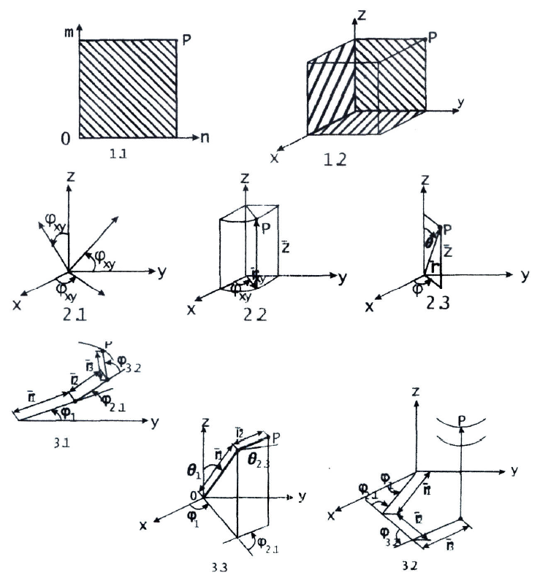

Рис. 1.1.а Системи основних координат переміщень ланок механічної системи маніпуляторів і промислових роботів

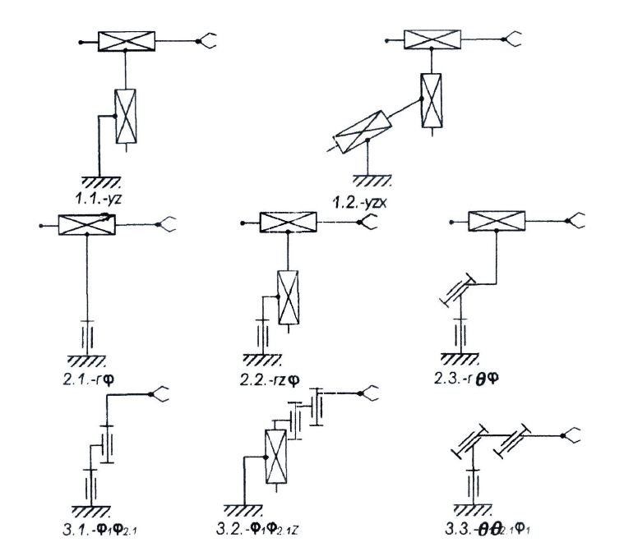

Рис. 1.1 б. Системи основних координат переміщень ланок механічної системи

маніпуляторів і промислових роботів та відповідні їм приклади структурних

кінематичних схем

Позначення: 1.1. – прямокутна плоска система координат; 1.2. – прямокутна,

просторова система координат; 2.1., 2.2., 2.3. – полярні системи координат,відповідно плоска, циліндрична та сферична; 3.1., 3.2., 3.3. – ангулярні системи координат, відповідно плоска, циліндрична і сферична.

Сучасні фірми такі як ABB, KUKA, MITSUBISHI, FANUC випускають маніпулятори різного розміру і вантажопідйомність, від декількох кілограмів до майже тисячи тон.

Маніпулятор IRB 120 є найменшим маніпулятором який виробляє фірма ABB. Цей маніпулятор по класифікації є маніпулятором 4го покоління та має 6 степеній свободи. Зовнішній вигляд представлен на Рис. 1.2

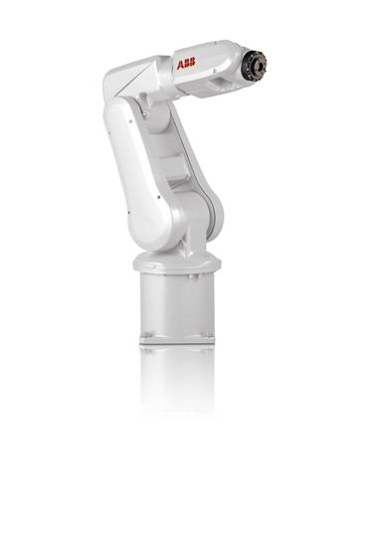

Рис. 1.2 Зовнішній вигляд маніпулятора АВВ IRB 120

Він може використовуватись для перекладення грузів, а також для збірних операцій на робочій лінії. Його вага не перевищує 25 кг, а компактний дизайн дозволяє встановлювати зручно в різних місцях. Данний маніпулятор може працювати в різних місцях як чисті комнати так і виробництво. Маніпулятор може піднімати до 3х кілограмів, та утримувати 4 кг. Робоча зона маніпулятора зображена на Рис. 1.3.

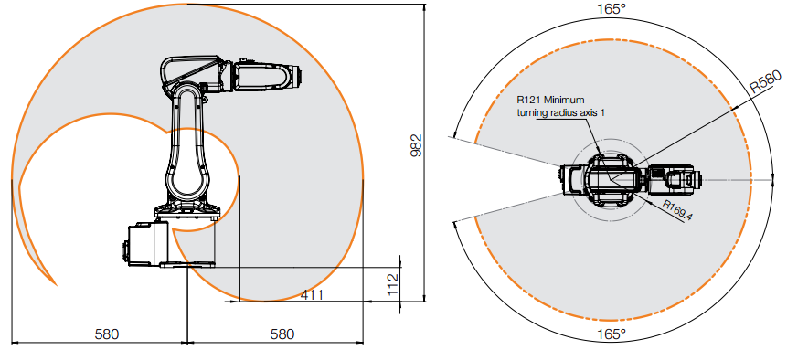

Рис. 1.3 Робоча зона маніпулятора АВВ IRB 120

Для навчання існують спеціалізовані маніпулятори. Компанії Intelitek випускає набір SCORBOT-ER 4u с 4 ступінями свободи. Представлений на Рис. 1.4

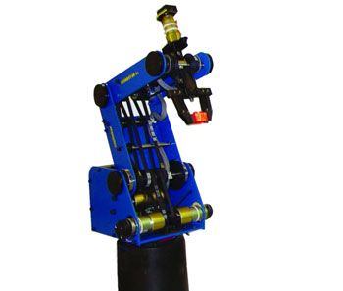

Рис. 1.4 Робот маніпулятор SCORBOT-ER 4u

Даний маніпулятор може підіймати до 2.1 кг. Максимальні кути повороту для бази 310о , перша ланка 165 о друга ланка 130 о , зміна кута нахилу захоплюючого пристрою 130 о , оберту захоплюючого пристрою 570о. Точність відпрацювання ±0.18 мм. Двигуни постійного струму. Керування ланками в реальному часі з ПІД регулятором.

* 1. *Вимоги до лабораторного стенду*

Лабораторний стенд для ознайомлення з маніпуляційними системами мусить включати в себе маніпулятор котрий має декілька степенем свобод, систему керування яка дозволяє керувати всіма степенями свободи маніпулятора та знімати данні з положення маніпулятора, обмінюватися даними з комп’ютером, мати програму для автономної роботи системи.

Маніпулятор повинен забезпечувати більше 3 чи більше степенем свободи, щоб проводити роботи у системі мінімум трьох координат. Кут повороту кожної ланки повинен бути не менше 180о. Приводи маніпулятора повинні мати дискретність відпрацювання вуглів не менше 1о щоб точно відпрацьовувати розраховану траєкторію руху.

Система керування повинна забезпечувати автономну роботу маніпулятора, мати систему для обміну інформацією з комп’ютером для моніторингу роботи маніпулятора. В системі керування повинні бути закладені програми розрахунку які позволяють відпрацьовувати різні види траєкторій. З програмного забезпечення на комп’ютері повинна бути здатність як керування кожною ланкою маніпулятора, отримання інформації о миттєвому положенні маніпулятора. Для того щоб на основі цих типів інформації можна було створювати і перевірювати різні види алгоритмів керування. Команди обмінну повинні бути з розрахунком на реалізацією обміну інформацією з програмними комплексами MatLab, Simulink, а також із розробленим індивідуальним програмним забезпеченням.

Для безпечної роботи в лабораторії лабораторний стенд повинен бути виконаний в закритому корпусі щоб запобігти втручання до внутрішніх частин та створення небезпечних чинників для самого пристрою так і для запобігання травмування від виликого струму. Стенд складаеться з механічної частини яка обертається, тому в робочій зоні маніпулятора не повинні знаходитись частини тіла людини. Стенд повинен розміщуватися на жорсткій основі для запобігання зміщування при роботі.

*Висновки*

В першому розділі представлен аналітичний огляд роботів маніпуляторів, розглянути типи, види виконань, характеристики за якими класифікуються промислові роботи. Також розглянуті маніпулятори яка виготовляють сучасні фірми, приведени іх характеристики. На основі аналітичного огляду сформовані вимоги до лабораторного стенду. Обрана конструкція вертикально-шарнірного рукава.

Результати аналітичного огляду дозволяють здійснити вибір оптимальних елементів для побудови лабораторного стенду маніпулятора.

**2. Розробка функціональної схеми лабораторного стенду**

*2.1 Опис лабораторної установки*

Функціонально лабораторний стенд складається з механічної частини і керуючої частини. Функціональна схема представлена на Рис. 2.1.

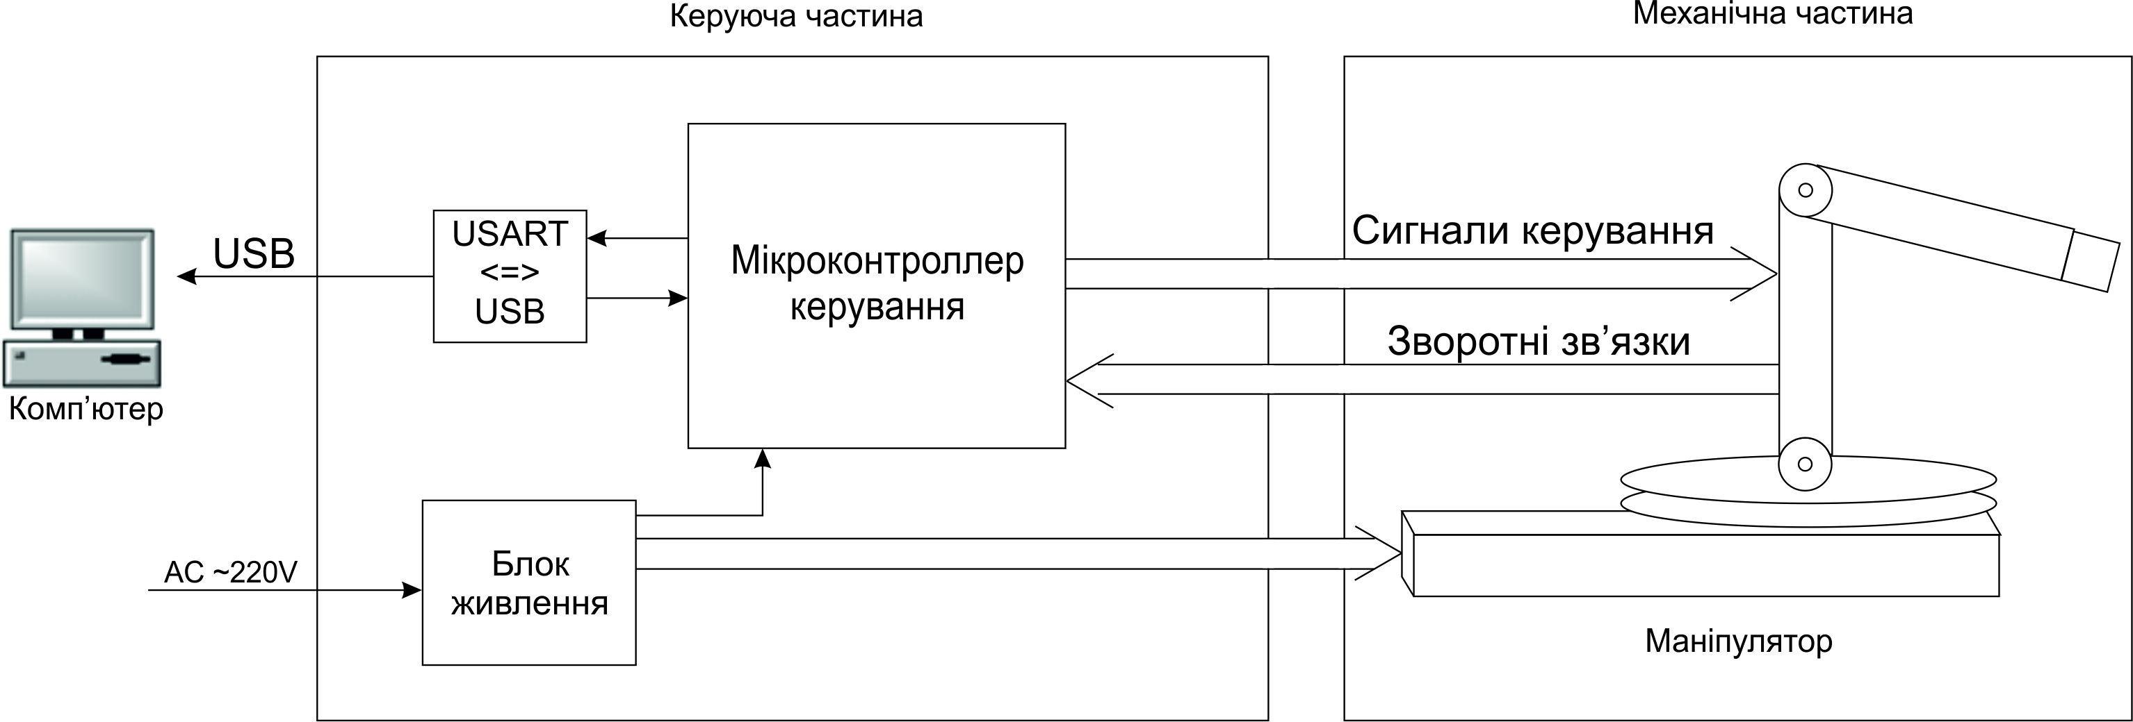

Рис. 2.1 Функціональна схема лабораторного стенду

Механічна частина складається з маніпулятора який складаєтся основи на якій установлена поворотна платформа, яка обертається під дією першого приводного двигуна. На платформі встановлений другий двигун який обертає першу ланку, на кінці першої ланки встановлений третій двигун який приводить у рух останню другу ланку, на кінці ланці встановлений зачеп для робочого органу. Маніпулятор має конструкцію вертикально-шарнірного рукава.

Керуюча частина складається з блоку живлення який підключений до мережі змінного струму 220В, та живить систему керування та привідні двигуни, мікроконтроллера який створює керуючі дії двигунам, оброблює данні зі зворотних зв’язків і на основі них створються нові керуючі дії, обмін даними ведеться через USART (Універсальний синхронно-асинхронний приймач передавач), для безпосереднього з’єднання з компю’тером використовується перетворювач USB<->USART. Комп’ютер виконує роль збірника інформації про рух маніпулятора, контроль ручний маніпулятора, программне керування траєкторією руху маніпулятора, все віазуалізується на інтерактивній моделі маніпулятора.

*Висновки*

В даному розділі була розроблена функціональна схема лабораторного стенду, виділені окремі частини з яких вона побудована. Було намічено з яких елементів вона буде зроблена. Була виділена ккеруюча та механічна частина лабораторного стенду. Поставлені вимоги такі як потрібність керування з ЕОМ, та отримання зворотних зв’язків зі стенду.

1. **Вибір обладнання**
   1. *Мікроконтролер ATMEL Atmega168p*

Компанія Atmel - світовий лідер у сфері розробки і виробництва мікроконтролерів, рішень ємнісного сенсорного введення, складної логіки, пристроїв обробки змішаних сигналів, модулів незалежній пам'яті і радіочастотних компонентів. Atmel володіє доступом до найширшого спектру унікальних технологій, які є інтелектуальною власністю компанії , і пропонує готові системи , спрямовані на ринки промислової, споживчої , обчислювальної та автомобільної електроніки, а також ринки електронних компонентів для забезпечення безпеки і комунікацій.

AVR мікроконтролери фірми ATMEL це 8 розрядні RISC мікроконтролери для вбудованих додатків. Вони привертають увагу найкращим співвідношенням показників швидкодія/енергоспоживання, зручними режимами програмування, доступністю програмно-апаратних засобів підтримки та широкою номенклатурою випускаються кристалів. Пропонується більше 15 різних типів МК , які розбиті на три групи:

Classic AVR (префікс AT90SXXX ) - високу швидкодію , середній рівень розвитку периферії, обсяги пам'яті програм і даних , цінова категорія ( кількість найменувань поступово скорочується у зв'язку з переходом більшості користувачів на кристали MegaAVR )

Mega AVR (префікс ATmegaXXX) - найвищий рівень розвитку периферії, великі обсяги пам'яті програм і даних високу швидкодію і цінова категорія

Tiny AVR (префікс ATtinyXXX ) - малогабаритні корпусу, середнє швидкодія, низький рівень розвитку периферії і низькі ціни.

Для лабораторного стенду був обраний мікроконтролер серії Mega AVR, це пов’язано з тим, що створений широкий ряд мікроконтроллерів цієї серії, для того, щоб вибрати оптимальний мікроконтролер.

Мікроконтолери цієї серії построєні на мікроархетектурі RISC (обчислення зі скороченим набором команд) та обладають наступними загальними характеристиками:

– Високошвидкісна КМОП технологія з низьким споживанням потужності

* Робочі напруги: 2.7 - 6.0 В, 4.0 - 6.0В

– Споживання струму ( 4 МГц , 3В , 25 ° С) в режимах:

– Active ( Активний ): від 2,0 до 6,4 мА;

– Idle (холостий ): від 0,4 до 1,9 мА;

– Power- down ( сплячий ): < 1 мкА;

– Повністю статичний функціонування : тактові частоти від 0 до 16 МГц.

– 89 .. 133 потужних інструкцій , більшість з яких виповнюється за 1 період тактової частоти, що дозволяє досягти продуктивності, характеризується формулою: 10e6 виконуваних інструкцій на кожен мегагерц тактової частоти.

– 32 8 бітних регістра загального призначення

– Пам'ять

Програм : Flash з можливістю програмування в системі, мінімальне число циклів перепрограмування – 1000;

  Даних: СППЗУ (EEPROM) з можливістю програмування в системі , мінімальне число циклів перепрограмування - 100 000.

    Внутрішнє ОЗУ SRAM

Захист програмного коду і вмісту СППЗУ від несанкціонованого зчитування

Остаточно був обраний мікроконтролер Atmega168P з наступними характеристиками:

Флеш пам’ять і SRAM(Kbytes): 16 Kbytes і 1 Kbytes

EEPROM: 1 Kbytes

Кількість пінів: 28

Макс. Частота роботи. (MHz): 20 MHz

CPU: 8-bit AVR

Макс. Число Вхід/Вихід: 23

USART: 1

Входів АЦП: 6х8bit(10bit)

Зовнішніх переривань: 2

Живлення: 2.7-5.5В

Корпус: PDIP28

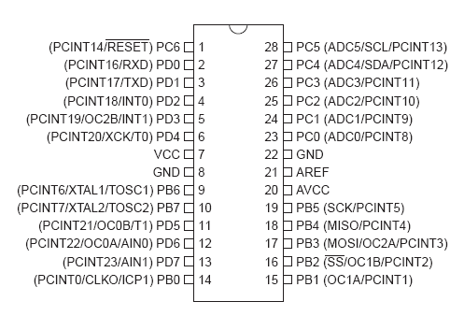

Рис. 3.1 Мікроконтролер Atmega168P-20PU

* 1. *Блок живлення NES-15-5*

Блок живлення NES-15-5 випускається компанією Mean Well котра є провідним виробником імпульсних джерел живлення, таких як AC/DC імпульсні блоки живлення, DC/DC перетворювачі, DC/ AC інверторів, та зарядних пристроїв.

Таблиця 3.1. Характеристики блоку живлення

|  |  |
| --- | --- |
| Вхідна напруга | 85~264В (AC) |
| Вихідна напруга | 5В (DC) |
| Вихідний струм | 0~3 А |
| Максимальний шум | 150мВ |
| Кількість виходів | 1 |
| Потужність | 15 Вт |
| ККД | 79% |
| Температурний діапазон | -20 ~ +60°C |

Особливості цього блогу живлення:

- Універсальний вхід AC. Повний діапазон напруг від 85В до 264В

- Захист від короткого замикання, перевантаження, високої напруги

- Охолодження навколишнім середовищем

- Протестовано при максимальному навантаженні виробником

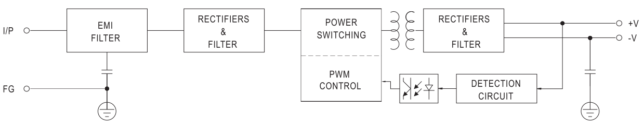

Рис. 3.2 Функціональна схема блоку живлення

Як показано на Рис. 3.2 імпульсний блок живлення NES-15-5 складаєтся з фільтру радіочастот, випрямляча, силового ключа, розв’язки між колом високої напруги і колом вихідної напруги, ШИМ контролер який керує силовим ключом в залежності від на напруги на виході, та фільтром на виході.

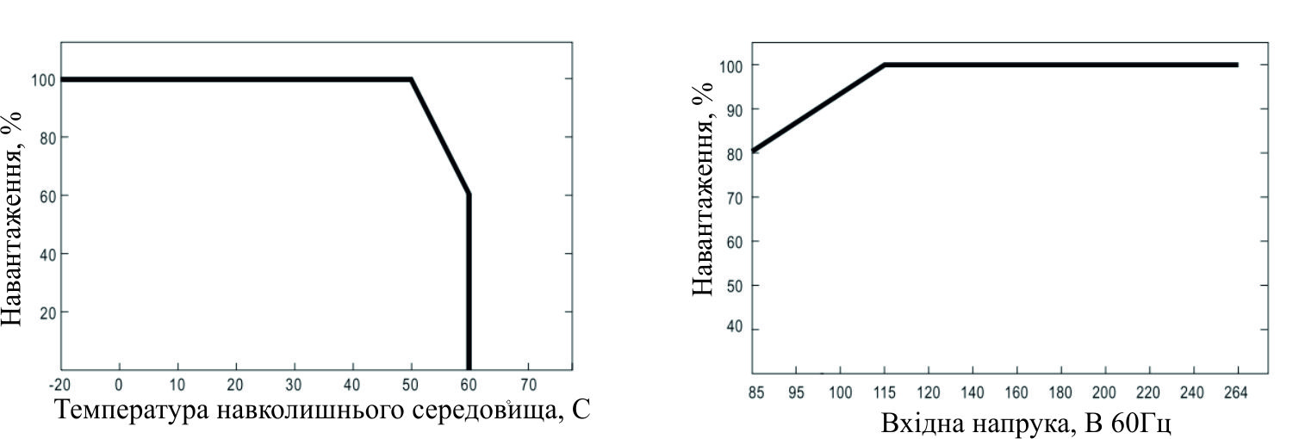

Рис. 3.2 Погіршення характеристик блоку живлення при варіаціях температури зовнішнього середовищу, та характеристики вхідної напруги

На Рис. 3.2 представлені характеристики блоку живлення, з них бачимо, що для лабораторного стенду цей блок живлення підходить.

* 1. *Серводвигун RDS3115MG*

Серводвигун це мотор-редуктор, здатний повертати вихідний вал строго в задане положення (на кут) і утримувати його там, всупереч опорам і збурень середовища. Вони використовуються у промислових роботах, в данному лабораторному стенді використовується серводвигун RDS3115MG який випускається для використання у авіомоделюванні, та в аматорських роботах. В використаних серводвигунах керування кутом повороту робится за допомогою зміні тривалості імпульса керування. Для керування кутом повороту RDS3115 потрібно задавати і утримувати сигнал відповідної тривалості. Кут 0о відповідає тривалості імпульсу 540 мкс, кут 180о відповідає тривалість 2400о мкс. Система керування створює такі затримки і утримує їх доки не прийде нове завдання.

Таблиця 3.2. Параметри серводвигуна RDS3115 MG

|  |  |
| --- | --- |
| Розміри(ВхШхГ) | 40см*20см*40.5см |
| Маса | 60 г. |
| Швидкість | 0.16 сек/60о |
| Момент | 15 кг/см |
| Редуктор | Метал |
| Максимальний кут повороту | 180о |

Серводвигун RDS3115MG має такі особливості:

- Металічний редуктор

- Вал встановлен у шарікоподшипники

- Программований перетворювач на Mosft ключах

- Кріпління по бока корпусу

- Малі поміхи

-Можливий кут повороту 360 о

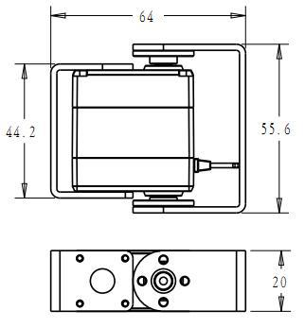

Рис. 3.3 Серводвигун з кронштейнами в зборі

*3.4 Перетворювач USB<-> USART*

Роль перетворювача USB в USART виконує готовий модуль зібраний на мікросхемі PL2303HX. Зовнішній вигляд перетворювача зображений на Рис. 3.4.

PL2303HX спілкується с системами вищого рівня за допомогою протоколу USB, має виликий внутрішній буфер данних, автоматичний контроль потоку. Може забезпечувати велику швидкість передачі до 115200 бод/с.

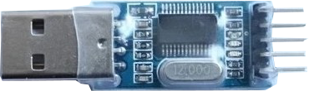

Рис. 3.4 Зовнішній вигляд перетворювача

*Висновки*

В даному розділі були обрані елементи які використовуються у лабораторному стенді. Обрано мікроконтроллер який буде забезпечувати керування маніпуляційною системою, блок живлення який живить серводвигуни і мікроконтроллер та засіб комунікації з системою вищого рівня На основі характеристик обраних елементів можно зробити висновок, що обрані елементи можуть бути використані в якості елементів конструкції.

**4. Кінематична модель маніпулятора.**

*4.1 Кінематична модель дволанкового маніпулятора*

Кожне тверде тіло у просторі характеризується своїм положенням та орієнтацією. Положення твердого тіла представляє довільна точка, зафіксована на цьому ньому.

На рис. 4.1 зображена кінематична схема дволанкового маніпулятора, що працює в вертикальній площині.

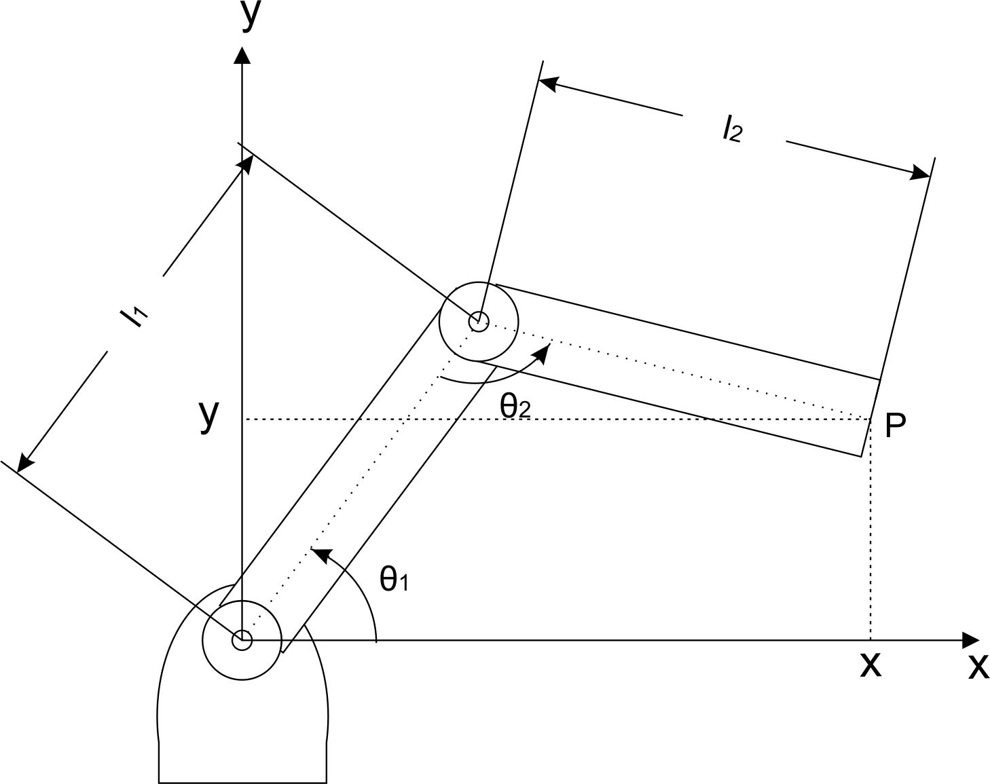

Рис 4.1. Кінематична схема дволанкового маніпулятора

На рисунку позначено: 1l та l2 – довжини відповідно першої та другої ланок маніпулятора, θ1, θ 2 – узагальнені координати положення ланок.

Координати робочого органу маніпулятора визначаються вектором .

Для опису кінематичних ланок використовується метод Денавіта-Хартенберга який встановлює кінематичні співвідношення між парою взаємодіючих ланок з використанням мінімальної кількості параметрів.

При керуванні роботами необхідно вирішити задачу, яким чином вивести робочий орган маніпулятора в задану точку простору, тобто необхідно знайти значення узагальнених координат, які забезпечать положення та орієнтацію робочого органу. Ця задача називається оберненою задачею кінематики. Задача прямої кінематики має єдине рішення для будь-якого набору узагальнених координат і навпаки: фіксованому положенню робочого органу відповідає сукупність узагальнених координат. Рішення задачі оберненої кінематики в загальному випадку зводиться до розв’язування системи нелінійних тригонометричних рівнянь з великою кількістю функцій, тому, отримане рівняння в замкнутій формі, яке б являло собою обернену функцію рівнянь кінематики, не завжди можливо. Досить часто ефективний розв’язок задачі оберненої кінематики можливий лише з використанням чисельних методів. Можуть також існувати області, які для даної конструкції маніпулятора є недосяжними при будь-яких наборах узагальнених координат. В загальному випадку для характеристики положення робочого органу кількість узагальнених координат робочого органу задається рівною 6, тобто m=6. Наприклад, 3 координати деякої точки робочого органу та 3 кути, що характеризують орієнтацію системи координат, жорстко зв’язаної з робочим органом, відносно базової системи координат. Визначення вектора узагальнених координат , де n-кількість узагальнених координат, можливе якщо n=m, умова необхідна, але недостатня. При n<m рівняння розв’язку у загальному вигляді відсутнє. Його можна отримати, якщо задати довільно m-n узагальнених координат. При умові n>m обернена задача розв’язується неоднозначно. В таких випадках маніпулятор має надлишкові ступені рухомості (свободи), які дозволяють йому працювати в середовищі з перешкодами. Рішення оберненої задачі часто здійснюється в чисельній формі, але для випадку дволанкового маніпулятора існує рішення в аналітичній формі. Координати робочого органу в базовій системі координат визначаються рівнянням. [15]



Помножимо ліву та праву частини 2 рівняння (7.1) зліва на матрицю 



Слід зауважити, що ліва частина рівняння (4.2) залежить від узагальненої координати Θ1. Права частина рівняння залежить від узагальненої координати Θ2. При цьому обернена матриця має наступний вигляд:



Враховуючи (7.3) за умови z0=0 у спрощеному вигляді вираз (7.2) має вигляд:



Фактично, рівняння (4.7) є розв’язком оберненої задачі кінематики відносно загальної координати Θ2. Для розв’язку оберненої задачі кінематики відносно Θ1 необхідно друге рівняння (4.5) поділити на перше рівняння, потім поділити чисельник і знаменник лівої частини рівняння на  , в результаті цих перетворень отримаємо:



Вирази (4.7), (4.8) вказують на те, що існує 2 варіанти розв’язку оберненої задачі кінематики. В залежності від того, в якому квадранті вибрано значення Θ2 з виразу (4.7)

*Висновки*

В даному розділі було розглянуто розрахунок оберненої задачі кінематики для отримання кутів які використовую стенд для відпрацювання заданих траєкторій. Отримані кути в узагальненій формі потребують корекції перед відправкою на реальний стенд. Аналітичний розрахунок для кута Θ1 дає декілька варіантів рішення. Так наприклад кут може бути отриманим таким, що реальний маніпулятор не зможе його відробити по причині своїх механічних характеристик.

**5.Опис схеми керування**

Для керування лабораторним стендом було розроблено принципіальну схему представлену на Рис 6.1 Ця схема складається з двох части, схеми керування та схеми силової частини.

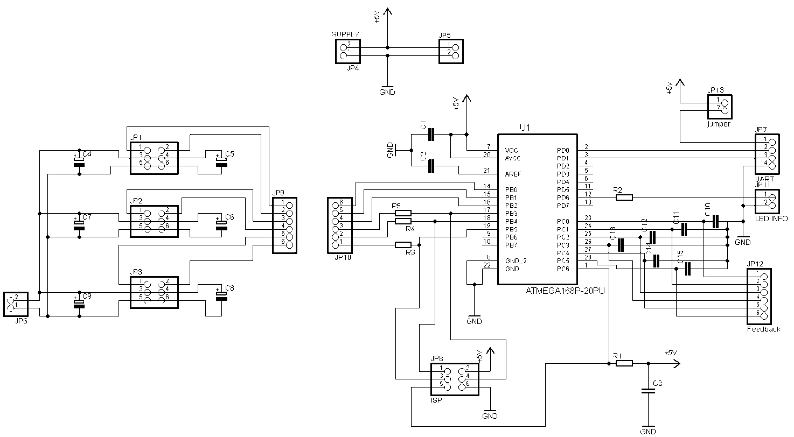

Рис.6.1 Принципова схема системи керування

Головну роль у схемі керування виконує мікроконтролер U1, для завантаження програм у нього виведен роз'єм JP8 який дозволяє проводити внутрисхемне програмування мікроконтролера за допомогою программатора. Лінії які зарезервовані для підключення программатора використовуються в при керуванні, тому на відповідних лініях встановлені опори, які відокремлють від мікроконтролера зовнішні об’єкти при підключеному программаторі при оновленні программи. Конденсатори С1, С2, С3 для усунень високочастотних складників струму. Клема JP11 використовується для підключення індикуючого світлодіода, R2 для зменшення струму якій тече через цей діод. До клеми JP7 підключаєтся перетворювач UART<->USB, для живлення схеми від перетворювача сигналів встановлена перемичка JP13, якщо ії не має то живится схема від блоку живлення підключеного до JP4. В блока живлення тільки один виход, тому на схемі виведена клема щоб підключити силову частину до живлення. Для заданя опорної напруги до входу мікроконтролера U1 підключена напруга 5В. З портів PB0-PB5 керуючі сигнали поступають на силову частину через роз’єми JP9-JP10. Зворотні зв’язки підключаються до клеми JP12. Сигнали які поступають на цю клему представляють собою постійну напругу, для згладження використовуються конденсатори C10-C15.

Силова частина складається з роз'ємів (JP1, JP2, JP3) до яких приєднуються кабелі серводвигунів та електролітичних конденсаторів які згладжують напругу і протидіють просіданню напруги при скачках споживаного струму (С4-С8). Роз'єм JP6 використовується для приєднання джерела струму, JP9 для підключення до схеми керування.

На основі принципової схеми було складено на макетній платі схему і перевірена її робота. Технічних недоліків не буду виявлено в роботі. Розроблена схема може бути використана в данній роботі.

*Висновок*

В даному розділі була розроблена принципова схема керуючого контролера лабораторного стенду. Визначено максимальна кількість можливих керуючих сигналів і отримання зворотних зв’язків. Розроблена схема построєна таким образом щоб зручно змінювати програмне забезпечення та змінювати джерела енергії.

Розроблена схема має просту конфігурацію, що дозволяє зібрати ії на макетній платі.

**6. Опис програми керування**

Розроблений лабораторний стенд являє собою пристрій який виконаний на основі високоінтегрованного мікроконтроллера, йому для роботи не достаньо правильно зібраної схеми. Щоб добитися поставленої задачі повинно бути написана программа для керування мікроконтролером.

При керуванні такою системою потрібний за датчик зовнішніх керуючих дій. Таким задатчиком дій в данній роботі виступає ЕОМ. Тому для ЕОМ треба розробити комплекс програм для нового прилада та налагодити керування з нього.

* 1. *Програма мікроконтролера*

Мовою написання програмного забезпечення для мікроконтроллера була обрана мова С, це мова високого рівня, яка дозволяє абстрагуватися від роботи з машино-залежними інструкціями і працювати зі зручними типами данних. Також реалізація мови С для мікроконтроллера дозволяє напряму працювати з налагодженням периферії мікроконтролера, як порти, таймери, АЦП (аналогово-цифрові перетворювачі) та асинхронно-синхронні перевадачі-приймачи.

Програма ділится на такі модулі за значенням: головна програма, керування серводвигунами, зняття зворотних зв’язків, обробка команд керування.

Головна програма складаєтся із частини ініціалізації підсистем та циклу який повторюється нескінченно.

При ініціалізації налаштовуються інформаційні та керуючи порти на вихід, система обміну повідомлення з системами верхнього рівня, ініціалізація серводвигунів та ініціалізація АЦП для зняття зворотних зв’язків.

В головному циклі виконується включення та пересилка до ЕОМ значень зі зворотних зв’язків, перехід до виконання необхідної підпрограмми, та затримка часу між виконаннями підпрограмм. Вибір підпрограми відбувається за допомогою змінної «mode». Пересилання інформації відбувається коли ця інформація стає доступною і мікроконтроллер не жде коли всі данні з каналів будуть зняті та переслані.

Для керування серводвигунами на сигнальні входи подаються імпульси ширина яких залежить пропорційно від куту який цей серводвигун повинен відробити. Діаграма представлена на Рис.6.1.

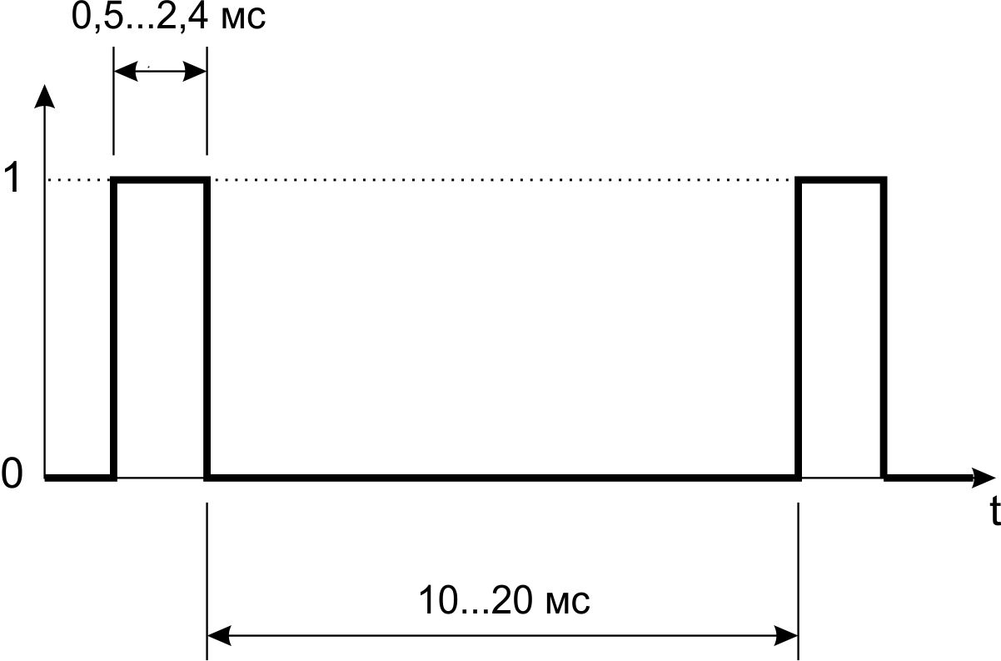

Рис. 6.1 Діаграма сигналу керування

Щоб серводвигун тримав заданий кут ці сигнали повинні повторюватися через деякий проміжок часу. Данні затримки часу можливо утворювати за допомогою затримки виповнення програми мікроконтролера і одна за одною робити задані значення затримок, але цей метод не підходить по причині того, що в час який мікроконтролер простоює можна опрацювати іншу корисну інформацією, чи передати інформацію на системи верхнього рівня. Тому для отримання сигналів керування більш зручним є утворення за допомогою таймера імпульсів заданої тривалості. У вибраного мікроконтролера є 3 таймери кожний з яких має 2 регістра порівняння, що дозволяє утворити 6 незалежних керуючих сигналів, але 2 регістра 8ми бітні, а третій 16 бітний. Два таймері 8 бітні зчитають до 255 і не можуть створити затримки щоб покривали діапазон кутів від 0 до 180 з дискретністю зміни кута в один градус. Тому для отримання заданих кутів було вибрано метод в якому використовується один 16 бітний таймер з одним регістром порівняння. Алгоритм генерування імпульсі було обраний такий [15]:

1. Всі імпульси стартують одночасно, при цьому виставляється на керуючих виходах логічна одиниця
2. В регістр порівняння заносяться перше найменше значення тривалості імпульса
3. При перериванні встановлюэться біт в 0 таким чином утворюється задній фронт імпульсу
4. Занесення наступного значення тривалості імпульсу
5. Перехід до пункту 2 і виконання шагів 2-5 доки не встановить всі канали
6. Встановлює затриму між сигналами керування в 20 мс, після цього повторює цикл з початку

Таким чином в нас є 6 каналів керування які формуються за допомогою кінцевого автомата який керує процесом і не впливає на виконення головної программи. На рис 6.2 наведена діаграма роботи даного алгоритма.

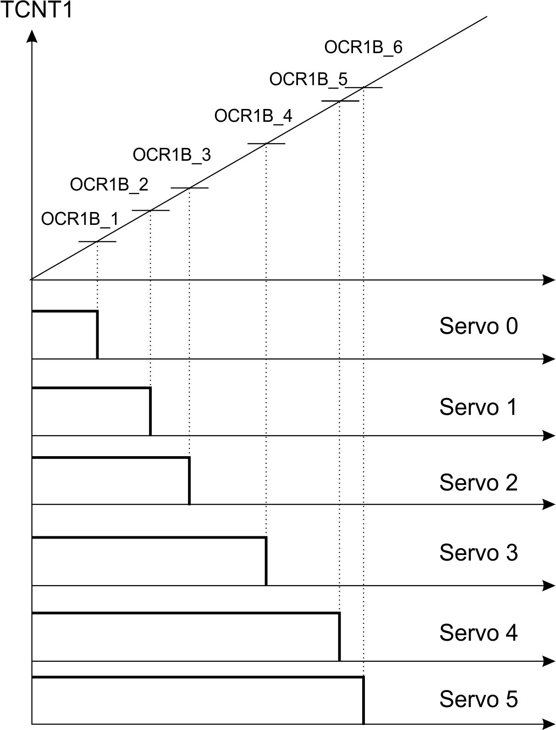

Рис. 6.1 Діаграма утворених сигналів керування

Такий алгоритм керування має недолік який було виявлено при роботі, коли значення тривалості близьке, при перериванні і завантаженні нової затримки таймер встигає просчитати далі ніж потрібна затримка і створити переривання тількі тоді коли таймер досчитає до максимального значення для 16 бітного таймера, почне зсчитати з нуля і дійде до заданого значення. Від цього утворення заднього фронту сигналу трапляється з більшою затримкою від чого серводвигун невірно інтерпритує задане значення.

Були розраховані значення кількості щелчків таймера для нижньої та верхньої границі зазначених у документації до серводвигунів тривалості імпульсів, для вуглів 0 та 180 градусів за формулою:

$$OCRn=\left[\left({швидкість контроллера}/{дільник}\right)∙затримка часу\right]-1$$

Де OCRn це n-тий таймер і регістр порівняння.

Швидкість мікроконтроллера 8Мгц, дільник для імпульсів 64, для затримок між ними 1024, затримка часу варіюється.

У данному випадку використовується регістр OCR1B, по наведеній вижче формулі було розраховані такі значення кількості целчків:

* 0 градусів, затримка часу 540мкс відповідає OCR1B= 67
* 180 градусів, затримка часу 2400мкс відповідає OCR1B= 299

Для створення затримки між імпульсами ми заносимо таке значення TCNT1, щоб переривання траплялося коли він досчитає до максимального числа для 16 бітного таймера, а саме 65535. Тому було розраховано як

65535 – (8000000/1024*0.013)= 65433

Де 0.013 це 13 мілісекунд, було обрано цей проміжок на перевагу 20 мілісекунд по причині збільшення швидкості зміни керуючих.

На самому мікроконтролері для задання тривалості сигналів діапазону кутів від 0 до 180 використовуєтся функція перс чоту з одного діапазону у інший map() , ця функція на основі значення яке потрібно перетворити,діапазону цього вхідного значення і діапазону значень до якого приводимо задане значення, повертає перерахований в час затримки відповідний кут.

Для роботи такого алгоритму потрібно сортирувати значення затримок для таймера в порядку зростання. Для цього використовуються одна змінна та два вектори для значень тривалості імпульсі і бітових масок портів. Код програми наведений у Додатку А.

servo_state – стан кінцевого автомату. Для двох станів, початку роботи алгоритму (servo_state=0), та закінчення імпульсу для кожного з каналів (servo_state=1..6).

ServoPortState – утримує біти які потрібно скинути при обробці кожного тимчасового інтервалу, якщо два канали мають однакову тривалість імпульсу бітова маска склеювається в одну і вони будуть відпрацьовані за одне переривання.

ServoNextOCR – вектор тривалості сигнала. В порядку зростання розміщені тривалості імпульсів.

Функція Servo_sort() виконує сортування значень кутів відомим алгоритмом сортування бульбашкую коли для кожного елемента виконується перевірка з кожним елементом масива і якщо цей елемент менший за попередній то виконується перестановка. Такий алгоритм для малої кількості елементів є найменьш ресурсномістким.

Функція Servo_upd() виконує заповнення векторів ServoPortState та ServoNextOCR. Виконуєтся оптимізація цих векторів, щоб були тількі унікальні значення вуглів, а також для однакових значень завдання тривалості імпульсів щоб відбулося склеювання бітових масок.

Обробка переривань по порівнянню виконується в векторі переривання ISR(TIMER1_COMPB_vect). При старті алгоритму відповідну при встановленні всіх імпульсів у одиницю ми завантажуємо у регістр порівняння OCR1B значення першої затримки, скидаємо перед дільника таймеру, при цьому скидається лічильник таймера TCNT1, встановлюємо преддільник таймера на 128, встановлюємо на всіх виходах порта керування одиниці і інкрементуємо машину стану. Виходимо із переривання. Коли значення таймера стає рівним занесеному значенню у регістр порівняння мікроконтроллер входить в переривання, скидає відповідні біти на виході за допомогою маски бітів, завантажує наступне значення у регістр порівняння, інкрементує значення машини станів і виходе з переривання. Це повторюється для всіх доступних значень у ServoNextOCR, коли дійде до заглушки 0xFFFF, машина стану встановлюється в нульовий стан, в регістр лічильника примусово заносится значення 65430, змінюється значення преддільника на 1024, у разі якщо встановлений флаг зміни завдання вугла, то виконуємо сортування значень в векторі ServoNextOCR за допомогою функції Servo_upd() і скидаємо флаг потрібності зміни вектора.

Ініціалізація підсистеми керування серводвигунами відбувається в функції Servo_Init() в якій ініціалізуються початкові змінні і виконується перше сортування значень для таймера.

Написано функції для зручної зміни завдання кута, servo_write(int servo_num, int angle) та servo_flush(). Перша функція записує в вектор стану серводвигуна перетворений із вхідного значення кут у імпульсах. Друга функція сортирує значення тривалості імпульсів і встановлює флаг необхідності оновлення керуючих векторів для переривань.

Зняття зворотних зв’язків (значень напруги на датчиках кута серводвигуна) відбувається за перериванням АЦП (аналогово цифрового перетворювача) ISR(ADC_vect)коли АЦП росчитав для заданого каналу значення напруги. Для зберігання значень напруг у цифровому вигляді використовується вектор servo_adc_val. В перериванні проходить зняття значень напруги, зберігання у пам’яті та зміна каналу вимірювання на наступний та запуск перетворювача на новому каналі, коли всі канали виміряні встановлюється флаг закінчення перетворень і нові данні вже находяться у векторі servo_adc_val. Ініціалізація АЦП проводится в функціі init_adc().

Модуль керування USART’ом настроюєний на роботу зі швидкостіью 9600 бод передатча ведется пакетами по 8 бітів з одним бітом стоп сигналу. Прийом ведется у перериванні ISR(USART_RX_vect) це дозволює обробляти команди які приходять негайно при цьому робота головної програми ніяк не перешкоджає отриманню команд. Передача ведеться синхронно, тому на час передачі головна програма чекає доти коли всі данні будуть передані, за передачу відповідає функція uart_putchar(char c, FILE *stream), де «char c» це символ який передається, а FILE *stream це вказівник на тип потоку, він для того щоб стандартні бібліотечні функції виводу мови С могли перенаправляти свій потік у данну функцію uart_putchar.

В перериванні проходить опрацювання символів за допомогою кінцевого автомату станів. Всього є 5 станів.

Нульовий стан визначає тип команди яка прийшла. Всього є 5 команд керування. Для керування машиною станів використовуються наступні прапори:

V – прапор при отриманні якого в відповідь висилається «1». Створена для того щоб система верхнього рівня по цієї відповіді знаходила серед підключених до неї пристроїв стенд керування серводвигунами і автоматично до нього підключалася.

S – прапор після якого їде перечень вуглів які треба встановити. Якщо режим працювання «mode=1» то ця команда дозволяється і машина стану переключається на перший стан.

N – прапор за допомогою якого машина стану переключається в стан 2, після якого їде номер каналу який треба встановити і кут повороту для данного каналу.

Е – прапор кінця передачі для команд які починаються з прапорів S та N. Проводиться сортування нових значень тривалості для вихідних імпульсів та оновлення значень тривалості для кінцевого автомату таймера.

А – прапор запиту нового значення з зворотних зв’язків. Встановлює прапор для АЦП, що потрібно зняти нове значення і відправити до системи верхнього рівня.

M – прапор встановлення режиму роботи системи. Преключає кінцевий автомат в режим 4.

В першому стані отримується нове значення кута каналу серводвигуна, перераховується в тривалості імпульса та заносится до вектору стану каналів керування. Інкрементується лічильник каналів і перевіряється всі лі канали встановлено, якщо не всі, то кінцевий автомат продовжує роботу і переходе до цього стано, якщо всі канали оновлено, лічильник каналів скидуєтся у 0, а стан автомату перемикается в нульовий.

Другий стан встановлює лічильник каналу в номер каналу який треба змінити і переключає кінцевий автомат в стан 3.

В стані 3, прераховуєтся вугол в затримку та заносится до вектору стану. Кінцевий автомат та лічильник каналів скидається у 0.

Третій стан призначений для встановлення режиму роботи «mode» після цього йде скидання кінцевого автомату.

Таким чином кінцевий автомат розбирає наступні команди:

V – запит версії стенду

SAAAAAAE – де кожна А, це заданий кут для всіх 6ти каналів. А представлена як 8ми бітне число.

NIAE - де «I» це номер каналу, «А» кут який треба встановити у цьому каналі.

А – команда запиту реального кута повороту всіх серводвигунів

MN – команда встановлення режиму «N» стенду.

* 1. *Програма на ЕОМ*

Для ЕОМ розроблено декілька програм керування які спілкуються з лабораторним стендом за допомогою команд які наведені в попередньому пункті. Керування реалізовано за допомогою «М-файлів» в програмному забезпеченні Matlab.

Ці реалізація зроблена так, щоб без затрат оператором часу можливо було швидко підключитися до лабораторного стенду і посилати йому керуючі дії.

Для програми у середовищі Matlab створено файл-функцію яка включає в себе функції керування для зручної роботи зі стендом, розроблена файл-функція може працювати на різних операційних системах де встановлен Matlab. Вихідний кід поданий у додатку Б. Значення кожної із них наступне:

connect(port) – приймає на вхід назву порта до якого підключен стенд «COMN, /dev/ttyUSBN» і виконує приєднаня до нього.

servo_one(num, angle) –приймає на вхід номер каналу та кут який треба встановити. Передає утворену команду на стенд. Встановлює один канал в заданий кут зразу.

servo_set(num, angle) – встановлює в вектор кутів значення для одного каналу.

servo_flush() – передає вектор кутів одразу на стенд.

servo_mode(mode) – передає новий номер режиму роботи до стенду.

get_feedback() – запитує значення реальних кутів та повертає ії до програми.

get_angls() – повертає матрицю попередніх отриманих екторів.

disconnect() - відключення від стенда.

*Висновок*

У данному розділі був використаний алгоритм для керування великою кількістю серводвигунів одним таймером, на практиці він показав себе в деяких випадках не задовільним, але його можливо використовувати для керування стендом. Були розраховані кількості щелчків таймера для створення керуючих сигналів. Розроблені команди для керування з систем вищого рівня. Зроблена система керування на ЕОМ яка використовує доступні команди лабораторного стенду.

Отримане програмне забезпечення було використане для тестування стендо і перевірки його працездатності.

1. **Дослідження роботи стенду**

В ході дослідження роботи лабораторного стенду створена задана траєкторія в системі координат XY. Отримані вектори за допомогою програмного забезпечення на ЕОМ шлються на лабораторний стенд. Через малі проміжки часу відбувається опит зворотних зв’язків.

Алгоритм керування повинен ураховувати доступні для відпрацювання кути і розраховувати траєкторію для отримання відповідних траєкторій. Допустимі кути приведині на Рис. 7.1 та Рис. 7.2.

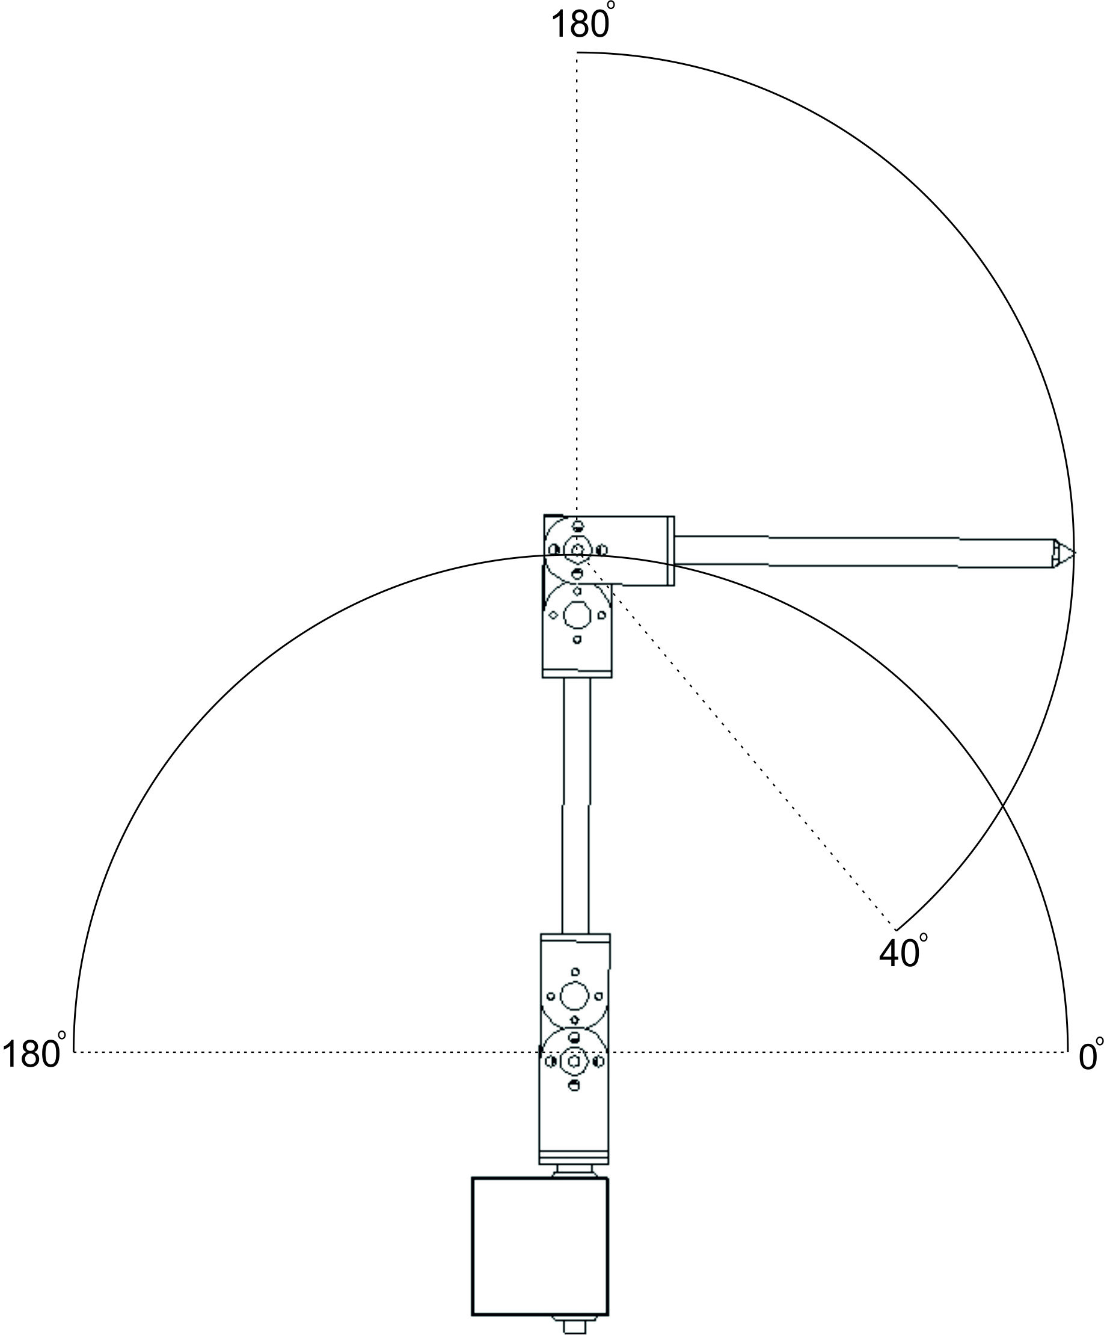

Рис. 7.1 Вид збоку маніпулятора

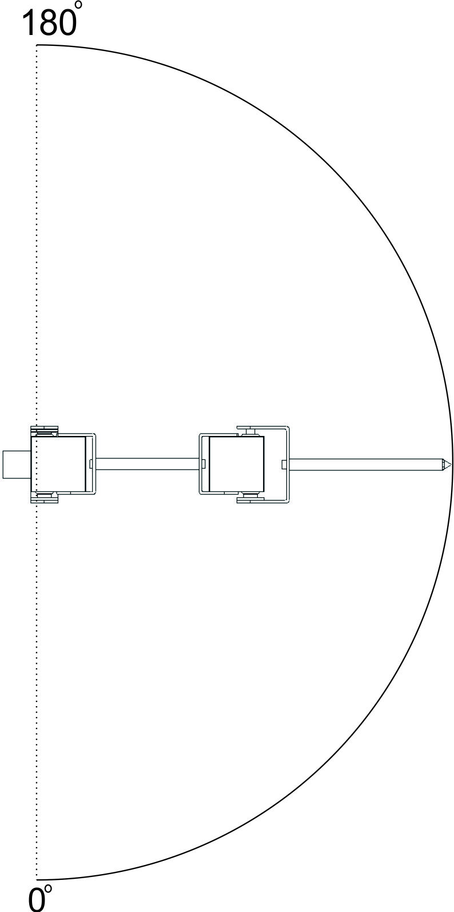

Рис. 7.2 Вид зверху маніпулятора

*7.1. Розрахунок траєкторії руху робочого органу маніпулятора*

Параметри маніпулятора: довжини ланок l1=l2=150мм. Внутрішній діаметр d1=d2=0. Розглянемо випадок, коли масою робочого органу у порівнянні з масою ланок можна знехтувати. Алгоритм керування дволанкового маніпулятора повинен забезпечити асимптотичне відпрацювання фігури, розташованої у вертикальній площині. Н(220;60), 1(200;0), 2(150;0), 3(150;130), 4(200;130). Маніпулятор, починаючи з точки Н послідовно рухається по траєкторії Н-1-2-3-4-1-Н. Задана траєкторія приведена на Рис. 7.3



Рис. 7.3 Задана траєкторія

За оберненою задачею кінематики знаходимо в узагальнених координатах кути Θ1, Θ2. Розроблений лабораторний стенд може відпрацьовувати кути з кроком в один градус. Тому при розрахунку всі значення які попадають між кутами, наприклад 90 та 91 округлюються в відповідну сторону, тому кути які надходять до керуючого органу мають наступний вид представлений на Рис. 7.4



Рис. 7.3 Задана траєкторія з урахуванням здатностей реального стенду

Проведений дослід з передачею розрахованої корегованої траєкторії дав такі результати, представлені на Рис. 7.4



Рис. 7.4 Отримана траєкторія зі стенду

З Рис. 7.4 видно, що траєкторія має скачки, це пов’язано з тим, що при роботі стенду знімається багато точок і іноді АЦП невірно знімає данні. Деякі точки були пропущені, траєкторія построєна з кожної 10 знятої точки. Помилка в траєкторі також з’являється з причин, що розрахунок кута ведеться за попередньо знятими даними з датчику кута у серводвигуні для максимального та мінімального кутів, після ці данні використовуються для переведення значень напруги у кути.



Рис. 7.5 Відпрацьований кут Θ1 та помилка відпрпацювання



Рис. 7.6 Відпрацьований кут Θ2 та помилка відпрпацювання

*Висновок*

В даному розділі розглядається розроблення тестової траєкторії і використання ії для провірки працездатності лабораторного стенду.

Отриманні результати показують, що використання серводвигунів з дискретністю кроку в 1о призводить до погіршення траєкторії. Алгоритм створення керуючих імпульсів вносить свої також завади для роботи, що погано впливає на обробку сигналів.

Помилка відпрацювання кутів велика по причині відсутності регулятора по положенню для алгоритму керування.

**8. Охорона праці**

Охорона праці це система збереження життя, здоров'я і працездатності працівників у процесі трудової діяльності, яка включає правові, соціально-економічні, організаційно-технічні, санітарно-гігієнічні, лікувально-профілактичні, реабілітаційні та інші заходи. Законодавство про працю містить норми і вимоги з техніки безпеки і виробничої санітарії, норми, що регулюють робочий час і час відпочинку, звільнення та переведення на іншу роботу, норми праці щодо жінок, молоді, гігієнічні норми, пожежні норми, норми шуму, освітлення, норми про електробезпеку. Законодавча база охорони праці України налічує ряд законів, основними з яких є Закон України "Про охорону праці" та Кодекс законів про працю (КЗпП).

Лабораторний стенд розташований в приміщенні для проведення лабораторних робіт. Стенд являє собою блок керування підключений до мережі змінного струму, та механічної частини яка може обертатися з невеликою швидкістю. На робочому місці розташована ЕОМ до якої підключений стенд для обміни інформації.

* 1. *Аналіз умов праці*

Робоче місце розміщене в приміщенні площею 55 м2, кількість робочих місць 4, кожне робоче місце сидяче, складається з інформаційного поля в якому розташований монітор ЕОМ та стенд, та моторне поле в якому розташовані пристрої вводу ЕОМ та пульт керування стенду.

Лабораторний стенд підключений до мережі 220В.

Робоче місце сидяче, для цього встановлений стіл та сидіння, на поверхні стола розташоване інформаційне устаткування і лабораторний стенд для спостереження.

Площа на одне робоче місце оператора ЕОМ [1] становить 6,0 м2, об’єм при висоті стелі в 3.3 м становить 20,0 м3.

Природне освітлення здійснюватись через світлові прорізи, на яких встановлено жалюзі, орієнтовані на північний схід. Штучне освітлення в приміщеннях з робочими місцями, обладнаними ЕОМ ри екранних системою загального рівномірного освітлення. Як джерела світла для штучного освітлення встановленні люмінесцентні лампи типу ЛБ, в кількості 7ми штук.

В вікнах розташовані кватирки для провітрювання приміщення, під вікнами встановлені батареї центрального опалення.

В холодну пору року середня температура складає 20оС, в теплу пору року температура 30оС, швидкість руху повітря 0-0.1 м/с, відносна вологість 55%.

Біля приміщення немає гучних установок і комплексів, шум з’являється від роботи ЕОМ (обертання кулерів, роботи жорстких дисків, високочастотних шумів від імпульсних блоків живлення).

*8.2 Аналіз шкідливих і небезпечних чинників*

При виконанні робіт операторського типу, пов’язаних з нервово емоційним напруженням в кабінетах з обчислювальної технікою повинні дотримуватися оптимальні умови мікроклімату. Ці умови не повинні перевищувати допустимі величини.

Мікроклімат

У виробничих приміщеннях на робочих місцях з ЕОМ мають забезпечуватись оптимальні значення параметрів мікроклімату: температури, відносної вологості й рухливості повітря. За загальними затратами організму на виконання робіт відповідно нормативу відносяться до легкої роботи [2] 1А, це робота, що виконується сидячи і не потребує фізичного напруження.

Для того, щоб фізіологічні процеси в організмі людини відбувалися нормально, тепло, що виділяється організмом, повинне повністю відводитися у навколишнє середовище. Порушення теплового балансу може призвести до перегрівання або до переохолодження організму людини і, зрештою, до втрати працездатності, втрати свідомості та до теплової смерті.

На механізм теплообміну впливають параметри мікроклімату. Так, тепловіддача конвекцією залежить від температури навколишнього повітря, його вологості та швидкості переміщення повітря на робочих місцях або в робочій зоні. Теплота, яка віддається навколишньому середовищу випаровуванням, залежить від відносної вологості та швидкості руху повітря, а якщо ж вона віддається випромінюванням – від температури навколишніх предметів та устаткування. Якщо температура тіла людини вища за температуру навколишнього середовища, то теплота випромінювання віддається від людини навколишньому середовищу, а за більш високих температур навколишніх предметів та устаткування теплообмін випромінюванням іде в зворотному напрямку – від навколишніх предметів до людини. У приміщенні є тільки кватирки для провітрювання, в теплі пори року відбувається нагрів приміщення при граничній конвекції повітря в приміщенні.

Шум

Шум шкідливо відбивається на здоров'ї і працездатності людей. Шум погіршує точність виконання робочих операцій, ускладнює прийом і сприйняття інформації (стеження, збір інфо-рмації і мислення), знижує продуктивність праці, збільшує брак в роботі, створює передумови до виникнення нещасних випадків. Тому для типу роботи з лабораторним стендом та ЕОМ є допустимі рівні звуку до 60 дБА.

*8.3 Засоби і заходи з охорони праці*

Для забезпечення захисту і досягнення нормованих рівнів комп’ютерних випромінювань необхідно застосування ри екранних фільтрів, локальних світлофільтрів (засобів індивідуального захисту очей) та інших засобів захисту, що пройшли випробування в акредитованих лабораторіях і мають щорічний гігієнічний сертифікат.

В окремих випадках – при хронічних скаргах працюючих з ЕОМ і на зорове втомлення незважаючи на дотримання санітарно-гігієнічних вимог до режимів праці і відпочинку, а також застосування засобів локального захисту очей – допускаються індивідуальних підхід до обмеження часу робіт з ЕОМ, зміни характера праці, чергування з іншими видами діяльності, не пов’язаними з ЕОМ.

Для забезпечення допустимих рівнів шуму на робочих місцях слід застосовувати засоби звукопоглинання. Обираємо обладнання з меншим шумом, щоб не ставити екрани і отримати шум менше ніж гранично допустимий 60 дБА.

За категорією роботи 1А допустимі величини температури, відносної вологості та швидкості руху повітря на постійних робочих місцях становлять: в холодну пору року – температура повітря (верхня межа 25оС нижня 21оС), відносна вологість 75%, швидкість руху повітря не більше 0.1 м/с, в теплий період року – (верхня межа 28 оС, нижня 22 оС), відносна вологість 55% при температурі 28 оС, 0.2 – 0.1 м/с. В теплу пору року приміщення повинно провітрюватися. В холодну пору року якщо центральне опалення не буде справлятися з холодом, треба ставити інфрачервоні обігрівачі.

Найбільша кількість випадків електротравматизму, в тому числі із смертельними випадками, стається при експлуатації електроустановок напругою до 1000 В, що пов’язано їх поширенням і відносною доступністю практично для кожного.

Основними причинами електротравматизму на виробництві є: випадкове доторкання до неізольованих струмопровідних частин електроустаткування; робота без надійних захисних засобів та запобіжних пристосувань; доторкання до незаземлених корпусів електроустаткування, що опинилися під напругою внаслідок пошкодження ізоляції; недотримання правил улаштування, технічної експлуатації та правил техніки безпеки при експлуатації електроустановок.

До роботи на електроустановках допускаються особи не молодші 18 років, які пройшли інструктаж та навчання з безпечних методів праці, перевірку знань правил безпеки та інструкцій відповідно до займаної посади та кваліфікаційної групи з електробезпеки, і які не мають проти показів, визначених Міністерством охорони здоров’я України.

Для забезпечення безпеки робіт у діючих електроустановках належить виконувати наступні організаційні заходи:

-призначення осіб, які відповідають за організацію та проведення робіт;

-оформлення наряду чи розпорядження на проведення робіт;

-організація нагляду за проведенням робіт;

-оформлення закінчення робіт, перерв у роботі, переведення на інші робочі місця.

*8.4 Пожежна безпека*

За ступенем небезпеки дане приміщення відноситься до приміщення без підвищенної небезпеки, категорії пожежної небезпеки Д.

Біля входу розташований вогнегасник вуглекислотний ВВК-3. Робочі місця розташовані так, щоб забезпечувати вільний прохід при евакуації.

При роботі з ЕОМ може виникнути пожежа при короткому замиканні проводки, чи в випадку перегріву проводки, чи в самому корпусі ЕОМ.

Приміщення з ЕОМ треба оснастити системою пожежної сигналізації з димовими пожежними сповіщувачами та переносними вуглекислотними вогнегасниками 4 од. Підходи до засобів пожежогасіння мають бути вільними.

**Висновки**

В першому розділі представлен аналітичний огляд роботів маніпуляторів, розглянути типи, види виконань, характеристики за якими класифікуються промислові роботи. Також розглянуті маніпулятори яка виготовляють сучасні фірми, приведени іх характеристики. На основі аналітичного огляду сформовані вимоги до лабораторного стенду. Обрана конструкція вертикально-шарнірного рукава.

Результати аналітичного огляду дозволяють здійснити вибір оптимальних елементів для побудови лабораторного стенду маніпулятора.

Була розроблена функціональна схема лабораторного стенду, виділені окремі частини з яких вона побудована. Було намічено з яких елементів вона буде зроблена. Була виділена ккеруюча та механічна частина лабораторного стенду. Поставлені вимоги такі як потрібність керування з ЕОМ, та отримання зворотних зв’язків зі стенду.

Також були обрані елементи які використовуються у лабораторному стенді. Обрано мікроконтроллер який буде забезпечувати керування маніпуляційною системою, блок живлення який живить серводвигуни і мікроконтроллер та засіб комунікації з системою вищого рівня На основі характеристик обраних елементів можно зробити висновок, що обрані елементи можуть бути використані в якості елементів конструкції.

Для забезпечення роботи лабораторного стенду був використаний алгоритм для керування великою кількістю серводвигунів одним таймером, на практиці він показав себе в деяких випадках не задовільним, але його можливо використовувати для керування стендом. Були розраховані кількості щелчків таймера для створення керуючих сигналів. Розроблені команди для керування з систем вищого рівня. Зроблена система керування на ЕОМ яка використовує доступні команди лабораторного стенду.

Отриманні результати досліджень лабораторного стенду показують, що використання серводвигунів з дискретністю кроку в 1о призводить до погіршення траєкторії. Алгоритм створення керуючих імпульсів вносить свої також завади для роботи, що погано впливає на обробку сигналів.

В роботі також розглянуті питання підвищення рівня безпеки на робочому місці з ЕОМ.

Викладене дозволяє зробити висновок, що результати бакалаврської роботи відповідають завданню на дипломне проектування. Розроблений лабораторний стенд дозволяє проводити роботи по дослідженню маніпуляційних систем і перевіряти алгоритми керування маніпулятором на практиці.

**Література**

1. Проць Я. І. Захоплювальні пристрої промислових роботів: Навчальний посібник./ Я.І. Проць — Тернопіль: Тернопільський державний технічний університет ім. І. Пулюя, 2008. — 232 с.
2. Бурдаков С.Ф., Дьяченко В.А. Проектирование манипуляторов промышленных роботов и роботизированных комплексов./ Бурдаков С.Ф., Дьяченко В.А., Тимофеев А.Н. - Москва.: Высшая школа, 1986. – 264
3. ДСТУ 2879-94 Маніпулятори, автооператори, роботи промислові та системи виробничі гнучкі. Терміни та визначення.
4. ГОСТ 30097-93 Роботы промышленные. Системы координат и направления движений.
5. ГОСТ 25204-82 Роботы промышленные. Ряд номинальной грузоподъемности.
6. ГОСТ 25685-83 Роботы промышленные. Классификация.
7. ДСанПіН 3.3.2.007-98, Державні санітарні правила і норми роботи з візуальними дисплейними терміналами електронно-обчислювальних машин ЕОМ
8. ДСН 3.3.6.042199, Санітарні норми мікроклімату виробничих приміщень
9. НПАОП 0.00-1.31-10, Правила охорони праці під час експлуатації електронно-обчислювальних машин
10. Гандзюк М.П. , Основи охорони праці, 2011 , видавництво «Харавела»
11. К. Н. Ткачука і М. О. Халімовського, Основи охорони праці, 2е видання, Київ «Основа», 2006.
12. <http://www.meanwell.com/search/nes-15/default.htm> , MeanWell Power Supply Products
13. Datasheet: PL-2303HX Edition (Chip Rev D) USB to Serial Bridge Controller, 2007, Prolific Technology Inc.
14. <http://easyelectronics.ru/upravlenie-mnozhestvom-servomashinok.html>, Управление множеством сервомашинок
15. Димко С.С Методичні вказівки до розрахункової роботи з дисципліни “Динаміка і кінематика електромехатронних систем” для студентів денної форми навчання та студентів-іноземців спеціальності 7.092203 – “Електромеханічні системи автоматизації та електропривод”, Київ – 2007

Додаток А

#include "misc.h"

#include "main.h"

#include "uart.h"

#include "adc.h"

ISR(TIMER1_COMPB_vect) // Прерывание по совпадению

{

cli();

if (servo_state)

{

OCR1B = ServoNextOCR[servo_state];

PORTB &= ~ServoPortState[servo_state

servo_state++;

if (OCR1B == 0xFFFF) {

servo_state = 0;

TCNT1 = 65430;

TCCR1B &= 0b11111000;

TCCR1B = _BV(CS02) | _BV(CS00);

if (servo_need_update)

{

Servo_upd();

servo_need_update = 0;

}

}

}

else

{

OCR1B = ServoNextOCR[servo_state];

TCCR1B &= 0b11111000;

TCCR1B |= 0x03;

PORTB = 0xFF;

servo_state++;

}

sei();

}

void Servo_sort(void)

{

u08 i,k;

SArray_def *tmp;

for(i=1;i<MaxServo;i++)

{

for(k=i;((k>0)&&(Servo_sorted[k]->Position < Servo_sorted[k-1]->Position));k--)

{

tmp = Servo_sorted[k]; // Swap [k,k-1]

Servo_sorted[k]=Servo_sorted[k-1];

Servo_sorted[k-1]=tmp;

}

}

}

void Servo_upd(void)

{

u08 i,j,k;

for(i=0,k=0;i<MaxServo;i++,k++)

{

if(Servo_sorted[i]->Position)

servo_on |= Servo_sorted[i]->Bit;//kostyli

if(Servo_sorted[i]->Position!=Servo_sorted[i+1]->Position) {

ServoNextOCR[k] = Servo_sorted[i]->Position;

ServoPortState[k+1] = Servo_sorted[i]->Bit;

}

else

{

ServoNextOCR[k] = Servo_sorted[i]->Position;

ServoPortState[k+1] = Servo_sorted[i]->Bit;

for(j=1;(Servo_sorted[i]->Position == Servo_sorted[i+j]->Position)&&(i+j<MaxServo);j++)

{

ServoPortState[k+1] |= Servo_sorted[i+j]->Bit;

}

i+=j-1;

}

}

//ServoNextOCR[k] = 0xFFFF;

ServoNextOCR[k] = 0xFFFF;

}

void Servo_Init(void)

{

Servo_sorted[0] = &Servo[0];

Servo_sorted[1] = &Servo[1];

Servo_sorted[2] = &Servo[2];

Servo_sorted[3] = &Servo[3];

Servo_sorted[4] = &Servo[4];

Servo_sorted[5] = &Servo[5];

//PORT B

Servo[0].Bit = 0b00000001;

Servo[1].Bit = 0b00000010;

Servo[2].Bit = 0b00000100;

Servo[3].Bit = 0b00001000;

Servo[4].Bit = 0b00010000;

Servo[5].Bit = 0b00100000;

Servo[0].Position = map(90, 0, 179, MIN_PULSE, MAX_PULSE);

Servo[1].Position = map(90, 0, 179, MIN_PULSE, MAX_PULSE);

Servo[2].Position = map(120, 0, 179, MIN_PULSE, MAX_PULSE);

Servo[3].Position = map(90, 0, 179, MIN_PULSE, MAX_PULSE);

Servo[4].Position = map(90, 0, 179, MIN_PULSE, MAX_PULSE);

Servo[5].Position = map(90, 0, 179, MIN_PULSE, MAX_PULSE);

Servo_sort();

Servo_upd();

TIMSK1 |= 1<<OCIE1B;

TCCR1B |= 0x3;

}

int i;

void servo_flush(void)

{

Servo_sort();

servo_need_update = 1;

}

long map(long x, long in_min, long in_max, long out_min, long out_max)

{

return (x - in_min) * (out_max - out_min) / (in_max - in_min) + out_min;

}

void servo_write(int servo_num, int angle)

{

Servo[servo_num].Position = map(angle, 0, 179, MIN_PULSE, MAX_PULSE);

}

int main (void) {

DDRB=0b00111111;

PORTB=0b00000000;

uart_init();

stdout = &uart_output;

stdin = &uart_input;

Servo_Init();

init_adc() ;

DDRD |= 1 << PORTD6;

_delay_ms(1000);

PORTD &= ~(1 << PORTD6);

sei();

int test_adc;

while (1) {

if(adc_state == 1)

{

if(new_adc_value)

{

u08 pok ;

printf("A");

for (i=0; i<6; i++)

{

adc_val = 0;

pok = (u08)map(servo_adc_val[i], MIN_ADC_SERVO, MAX_ADC_SERVO, 0, 180);

uart_putchar(pok, 0);

}

for (i=0; i<6; i++)

{

pok = (u08)map(servo_adc_val[i], MIN_ADC_SERVO, MAX_ADC_SERVO, 0, 180);

printf("|%d: %d:%d ",i, servo_adc_val[i], pok );

}

puts("\n\r");

adc_state = 0;

}

else

{

startADC(0);

}

}

switch(mode)

{

case 0: // free mode

prog3();

adc_state = 1;

break;

case 1: // angle control

PORTD |= 1 << PORTD6;

//_delay_ms(200); custom_delay = 200;

break;

case 2:

PORTD |= 1 << PORTD6;

angle0to180(); custom_delay = 80;

break;

case 3:

prog2();

adc_state = 1;

break;

case 4:

prog2();

break;

case 5:

//prog2();

break;

}

if(custom_delay)

{

//puts("A");

_delay_ms(custom_delay);

PORTD &= ~(1 << PORTD6);

custom_delay = 0;

}

} // END OF WHILE

return 0;

}

int angle_new = 0, up_down = 1;

void angle0to180(void)

{

if(angle_new<=100 && up_down)

{

servo_write(0, angle_new);

servo_write(1, angle_new);

servo_write(2, 90);

servo_flush();

angle_new++;

if (angle_new>=100)

{

up_down = 0;

}

}

if(angle_new>=0 && up_down == 0)

{

servo_write(0, angle_new);

servo_write(1, angle_new);

servo_write(2, 90);

servo_flush();

angle_new--;

if (angle_new<=0)

{

up_down = 1;

}

}

}

void prog1(void){

servo_write(0, 90);

servo_write(1, 10);

servo_write(2, 90);

servo_flush();

}

void prog2(void){

servo_write(0, 0);

servo_write(1, 10);

servo_write(2, 90);

servo_flush();

}

const int y0min = 60;

const int y0max = 120;

const int x0min = 70;

const int x0max = 100;

int yy = 60;

int xx = 70;

int sign = 0;

int there[3];

float l1 = 149.0, l2 =147.0;

double calk_tet2(int x, int y) {

double out;

out = acos((x*x+y*y-l1*l1-l2*l2)/(2*l1*l2));

return out;

}

double calk_tet1(int x, int y, double tet2) {

double out;

out = atan((y*(l1+l2*cos(tet2))-x*l2*sin(tet2))

/(y*l2*sin( tet2 ) + x*(l1+l2*cos( tet2 ))));

return out;

}

int fix_angle(int a)

{

if(a<0)

return 0;

else if(a>180)

return 180;

return a;

}

int get_deg(double a) {

int out = a * 4068 / 71;

return out;

}

void prog3(void)

{

double angle[3];

angle[2] = calk_tet2(xx, yy);

angle[1] = calk_tet1(xx, yy, angle[2]);

if(angle[1]<0) {

angle[1] = angle[2] - fabs(angle[1]);

angle[2] = - angle[2];

}

there[2] = 180+get_deg(angle[2]);

there[1] = 180-get_deg(angle[1]);

custom_delay = 20;

if(sign)

yy++;

else

yy--;

if(yy>y0max) {

sign = 0;

custom_delay = 500;

}

if(yy<y0min) {

sign = 1;

custom_delay = 500;

}

servo_write(1 , there[1]);

servo_write(2, there[2]);

servo_flush();

}

#include “adc.h”

void init_adc(void)

{

ADMUX = 0; // use ADC0

ADMUX |= (1 << REFS0); // use AVcc as the reference

//ADMUX |= (1 << ADLAR); // Right adjust for 8 bit resolution

ADMUX &= ~(1 << ADLAR); // clear for 10 bit resolution

ADCSRA |= (1 << ADPS2) | (1 << ADPS1); // 64 prescale for 8Mhz

ADCSRA |= (1 << ADATE); // Set ADC Auto Trigger Enable

ADCSRB = 0; // 0 for free running mode

ADCSRA |= (1 << ADEN); // Enable the ADC

ADCSRA |= (1 << ADIE); // Enable Interrupts

}

void startADC(char channel)

{

//adc_lock = 1;

ADMUX = 0;

ADMUX |= (1 << REFS0); // use AVcc as the reference

ADMUX &= ~(1 << ADLAR); // clear for 10 bit resolution

new_adc_value = 0;

ADCSRA |= (1 << ADSC); // Start the ADC conversion

}

ISR(ADC_vect)

{

uint8_t tmp; // temp register for storage of misc data

uint16_t adc_value;

tmp = ADMUX; // read the value of ADMUX register

tmp &= 0x0F; // AND the first 4 bits (value of ADC pin being used)

adc_value = ADCL;

adc_value += (ADCH << 8);

servo_adc_val[tmp] = adc_value;

if (tmp == 5){

new_adc_value = 1;

ADMUX &= 0xF8; // clear the last 4 bits to reset the mux to ADC0

} else

{

ADMUX++;

ADCSRA |= (1 << ADSC);

}

}

#include “uart.h”

void uart_init(void) {

UBRR0H = UBRRH_VALUE;

UBRR0L = UBRRL_VALUE;

#if USE_2X

UCSR0A |= _BV(U2X0);

#else

UCSR0A &= ~(_BV(U2X0));

#endif

UCSR0C = _BV(UCSZ01) | _BV(UCSZ00); /* 8-bit data */

UCSR0B = _BV(RXEN0) | _BV(TXEN0) | _BV(RXCIE0); /* Enable RX and TX */

}

void uart_putchar(char c, FILE *stream) {

loop_until_bit_is_set(UCSR0A, UDRE0);

UDR0 = c;

}

ISR(USART_RX_vect) {

cli();

if(CHECKBIT(UCSR0A, RXC0)) {

char data = UDR0;

switch(state_) {

case 0:

switch(data) {

case 'V': UDR0 = '1'; break;

case 'S': if(mode==1) state_ = 1; break;

case 'E': Servo_sort(); servo_need_update = 1; break;

case 'A': adc_state = 1; break;

case 'N': state_ = 2; break;

case 'M': state_ = 4; break;

}

break;

case 1:

Servo[curr_serv_].Position = map(data , 0, 180, MIN_PULSE, MAX_PULSE);

curr_serv_++;

if(curr_serv_ == 6)

{

curr_serv_ = 0;

state_ = 0;

}

break;

case 2:

curr_serv_ = data;

state_ = 3;

break;

case 3:

Servo[curr_serv_].Position = map(data , 0, 180, MIN_PULSE, MAX_PULSE);

curr_serv_ = 0;

state_ = 0;

break;

case 4:

mode = data;

state_ = 0;

break;

}

//UDR0 = data;

}

sei();

}

Додаток Б

function funs = Servo

funs.connect=@connect;

funs.servo_one=@servo_one;

funs.servo_set=@servo_set;

funs.servo_flush=@servo_flush;

funs.servo_mode=@servo_mode;

funs.servo_feedback=@servo_feedback;

funs.disconnect=@close;

funs.angls=@angls;

%ff = onCleanup(@(), cleanFun);

global angles

global real_angle

angles = [90, 90, 90 ,90, 90, 90];

real_angle = [0, 0, 0, 0, 0, 0];

end

function y=connect(port)

global servoSerial

fclose(instrfind);

servoSerial = serial(port);

fopen(servoSerial)

fprintf('Connect to Com port %s \n', port);

y=servoSerial;

end

function z=servo_one(num, angle)

global servoSerial

global angles

angles(num+1) = angle;

fwrite(servoSerial,'N', 'uint8');

fwrite(servoSerial, num, 'uint8');

fwrite(servoSerial, angle, 'uint8');

fwrite(servoSerial,'E', 'uint8');

fprintf('Send servo #%d angle: %d\n', num, angle);

z=0;

end

function z=servo_set(num, angle)

global angles

angles(num+1) = angle;

fprintf('Set servo #%d angle: %d \n', num, angle);

z=0;

end

function z=servo_flush

global servoSerial

global angles

angles

fwrite(servoSerial,'S', 'uint8');

for i = 1:length(angles)

fwrite(servoSerial,angles(i), 'uint8');

end

fwrite(servoSerial,'E', 'uint8');

fprintf('Update multiple servos\n');

z = 0;

end

function z=servo_mode(mode)

global servoSerial

fwrite(servoSerial,'M', 'uint8');

fwrite(servoSerial, mode, 'uint8');

fprintf('Set stend mode to #%d\n', mode);

end

function z = servo_feedback()

global servoSerial

global real_angle

flushinput(servoSerial)

fwrite(servoSerial,'A', 'uint8');

tline = fgetl(servoSerial);

fprintf('Read angles %s\n', tline);

p =strtok(tline, '|');

%p = fread(servoSerial, 4, 'uint8')

if length(p) == 7

ang =[];

for i = 2:7

ang(i-1) = int32(p(i));

end

global real_angle

real_angle(length(real_angle(:,1))+1, :) = ang;

%fprintf('Read angles %s\n', tline);

end

z = real_angle(length(real_angle(:,1)), :);

end

function z=close

global servoSerial

flushinput(servoSerial)

fclose(servoSerial);

fprintf('Close com port\n');

z=0;

end

function z = angls()

global real_angle

z = real_angle;

end

function cleanFun()

global servoSerial;

close();

delete(servoSerial)

clean servoSerial

fprintf('Cleanup memory\n');

end

%Example usage

%initial class for control stend

p = Servo;

%connect to stend

p.connect('COM5');

%set mode to custom

% 0 - free

% 1- custom

% 2-4 other

p.servo_mode(1);

%update only one angle

%p.servo_one(1, 180);

%update multiple angle

nTeta1 = round(teta1);

nTeta2 = round(teta2);

%p.servo_set(0, 90);

p.servo_set(1, nTeta1(1));

p.servo_set(2, nTeta2(1));

%p.servo_set(6, 10);

%send updated angle

p.servo_flush();

pause(2)

for i = 2:length(teta1)

p.servo_set(1, 90);

p.servo_set(1, nTeta1(i-1));

p.servo_set(2, nTeta2(i-1));

if nTeta1(i) ~= nTeta1(i-1) || nTeta2(i) ~= nTeta2(i-1)

p.servo_flush();

end;

p.servo_feedback();

pause(0.01)

end

%disconect from stend

p.disconnect();